Productivity-core
Module journal
Cahier des charges
Productivity

Un outil qui mesure ce que vous contrôlez.
Version 1
2 novembre 2026
Steve Biko Wafo Kamga
Document de référence produit. En cas de doute sur une intention, il fait foi — et non le code existant.
Sommaire
Seize figures et cinq tableaux accompagnent le texte. Les titres étant hiérarchisés, une table des matières automatique et cliquable peut être insérée à la place de celle-ci.
I. INTRODUCTION GÉNÉRALE
1.1 Contexte global
1.2 Problématique et justification
1.3 Vision et objectifs
1.4 Approche méthodologique
II. ÉTUDE DE L'EXISTANT
2.1 Analyse du marché
2.2 Limites des approches actuelles
2.3 Benchmark analytique
2.4 Analyse stratégique externe
III. SPÉCIFICATIONS GÉNÉRALES DU SYSTÈME
3.1 Besoins fonctionnels
3.2 Besoins non fonctionnels
3.3 Cahier des charges général
3.4 Analyse stratégique interne
IV. MODÉLISATION
4.1 Justification de la méthode choisie
4.2 Diagrammes clés
4.3 Définition des acteurs
V. CONCEPTION TECHNIQUE ET ARCHITECTURALE
5.1 Présentation générale
5.2 Architecture logique
5.3 Interfaces clients
5.4 Services et backend
5.5 Données
5.6 Intégrations et services tiers
5.7 Déploiement
5.8 Bonnes pratiques
VI. PLAN DE MISE EN ŒUVRE
6.1 Découpage en phases
6.2 Gestion de projet
6.3 Organisation humaine
6.4 Analyse des risques
VII. ÉTUDE FINANCIÈRE ET MODÈLE ÉCONOMIQUE
7.1 Budget prévisionnel
7.2 Plan de financement
7.3 Stratégie de monétisation
VIII. COMMUNICATION, MARKETING ET CROISSANCE
8.1 Identité de marque
8.2 Stratégie de lancement
8.3 Fidélisation et partenariats
IX. CONCLUSION ET PERSPECTIVES
9.1 Apports majeurs du projet
9.2 Limites actuelles
9.3 Perspectives d'évolution
I.

INTRODUCTION GÉNÉRALE

1.1 Contexte global
La productivité personnelle est l'un des rares domaines où l'offre logicielle est pléthorique et le résultat constamment décevant. On ne compte plus les applications de tâches, d'habitudes, de notes et d'objectifs ; elles se ressemblent, elles sont bien faites, et elles sont abandonnées. Le problème n'a jamais été l'absence d'outil. Il est que presque tous mesurent la mauvaise chose, et qu'aucun n'accompagne le moment où l'on décroche.
Le contexte technique, lui, s'est radicalement simplifié. Une personne seule peut aujourd'hui concevoir, déployer et maintenir une application web complète, hébergée et sauvegardée, pour un coût mensuel nul. Ce qui exigeait une équipe il y a dix ans tient désormais dans un dépôt d'une centaine de fichiers. Cette bascule autorise une catégorie d'outils qui n'existait pas : le logiciel écrit par celui qui s'en sert, pour lui seul, sans compromis commercial.
Productivity appartient à cette catégorie. C'est le premier des deux piliers d'un ensemble nommé Productivity-core, dont le second, Surcharge, traite de l'entraînement physique. Les deux applications partagent une pile technique, une architecture et un jeu de règles, mais pas leurs données : chacune a sa base et son déploiement. Ce cahier ne traite que du module journal — l'application Productivity.
Une précision qui gouverne tout le reste : ce module est en production et utilisé quotidiennement depuis plusieurs mois. Il ne s'agit donc pas d'un projet à démarrer, mais d'un système vivant dont on décrit l'état, les règles tacites et le programme d'évolution. Les données qu'il contient — séries de jours tenus, notes de journée, historique de pratique — ne se reconstitueraient pas si on les perdait. Cette contrainte n'est pas théorique : elle décide de l'ordre des travaux au chapitre VI.

1.2 Problématique et justification
Si tant d'applications d'objectifs échouent, ce n'est pas par défaut de fonctionnalités. Quatre erreurs de conception reviennent, et elles sont de nature différente.

a. Elles exigent une structure au moment où l'on en a le moins
Créer un objectif dans un outil courant, c'est remplir un formulaire : un nom, une catégorie, une échéance, une métrique, parfois une estimation de durée. Or ce formulaire est présenté à l'instant précis où l'intention vient de naître, c'est-à-dire au moment où elle est la plus floue. On demande une cible à qui n'a encore qu'un désir. Le résultat est connu : soit on abandonne le formulaire, soit on le remplit au hasard, et l'objectif porte dès sa naissance des chiffres qui ne veulent rien dire.

b. Elles mesurent un volume
La plupart des outils célèbrent des totaux : tâches accomplies, heures cumulées, points d'expérience. Or le volume dépend massivement du point de départ. Récompenser le volume, c'est récompenser ceux qui n'en ont pas besoin, et signifier aux autres qu'ils ne comptent pas. Ce que l'on contrôle réellement, ce n'est pas la quantité produite : c'est le fait de revenir.

c. Elles adoptent un ton qui finit par être fui
Les séries qui se brisent en rouge, les pourcentages de complétion, les récapitulatifs qui soulignent ce qui n'a pas été fait : l'outil devient un juge. Le mécanisme est insidieux — il fonctionne quelques semaines, puis l'application devient un endroit désagréable, et l'on cesse de l'ouvrir au moment précis où elle serait utile.

d. Elles laissent les tâches en retard s'empiler sans issue
Une tâche non faite réapparaît le lendemain, identique. Au bout de deux semaines, la liste du jour contient quinze reliquats indiscernables, et plus rien n'est lisible. L'empilement n'est pourtant pas à supprimer : il crée une pression utile, on y pense, et parfois on finit par faire. Ce qui manque n'est pas la suppression de la pile, c'est une sortie autre que le renoncement silencieux.

La chaîne qui fonde ce module
À ces quatre constats répond un raisonnement simple, qui est le socle conceptuel de tout le document.
Un rêve crée de la frustration : c'est l'écart entre ce que l'on veut être et ce que l'on est. Pour combler cet écart, on se donne un objectif. Mais un objectif sans date d'accomplissement reste sur le papier ; datée, l'intention devient une cible. Et une cible sans structure demeure inatteignable : il lui faut un plan, c'est-à-dire des sous-objectifs.
Le point décisif est que ces quatre états ne s'obtiennent pas le même jour. On ne passe pas d'un désir confus à un plan découpé en une séance. Un objectif naît flou et mûrit. Le rôle de l'application n'est donc pas de réclamer la structure complète, mais d'accompagner cette maturation, un cran à la fois.
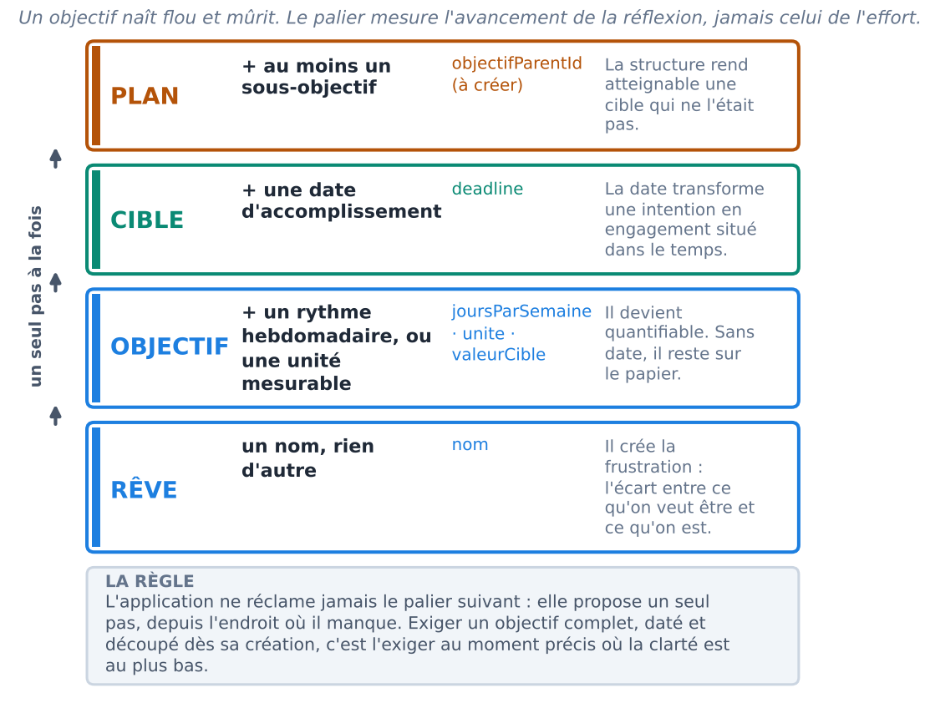
Figure 1 — L'échelle de maturité d'un objectif, et la règle qui l'accompagne.
CE QUE CETTE ÉCHELLE CHANGE CONCRÈTEMENT
Les trois premiers paliers se lisent dans des colonnes qui existent déjà en base : nom, joursParSemaine, unite, deadline. Aucune migration n'est nécessaire pour les calculer. Seul le palier « plan » demande une colonne nouvelle. L'échelle n'est donc pas une refonte : c'est une lecture nouvelle de données déjà présentes, et c'est ce qui la rend réalisable à court terme.

1.3 Vision et objectifs

Objectif général
Transformer une ambition informulée en un engagement structuré et tenu, en accompagnant sa maturation au rythme de celui qui la porte, et en mesurant la régularité plutôt que le volume.

Objectifs spécifiques
Ils sont formulés de façon à être vérifiables sur la version déployée, et non à rester des intentions.
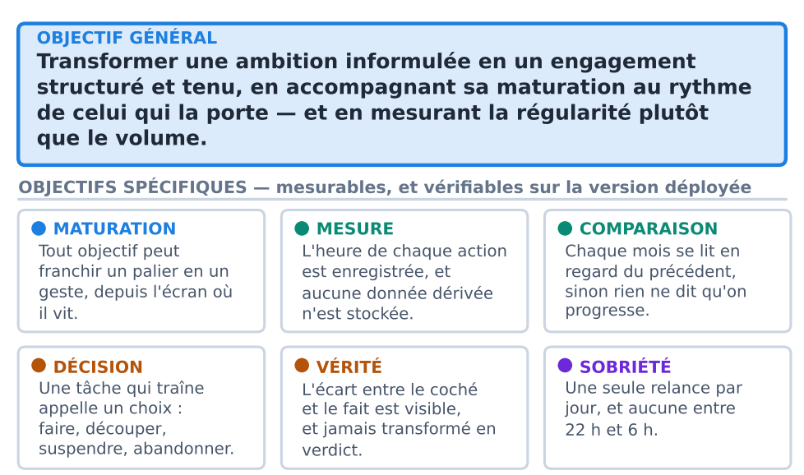
Figure 2 — L'objectif général et les six objectifs spécifiques du module.
Deux d'entre eux méritent d'être soulignés, parce qu'ils vont contre la pente naturelle du genre. Le premier est la comparaison : un rapport qui n'oppose pas une période à la précédente informe sur un état, jamais sur une trajectoire — et c'est la trajectoire qui intéresse. Le second est la vérité : rendre visible l'écart entre ce que l'on coche et ce que l'on fait réellement, sans jamais transformer cet écart en jugement.

1.4 Approche méthodologique
La méthode suivie n'est pas une méthode de projet classique, parce que la situation ne l'est pas : il y a un seul contributeur, qui est aussi l'unique utilisateur, et un système déjà en service. Quatre principes la résument.
- L'usage réel fait foi. Une fonctionnalité n'est pas considérée comme livrée tant qu'elle n'a pas servi au moins une fois en conditions réelles. Le contributeur étant l'utilisateur, la boucle de retour se compte en heures, et aucune étude d'usage ne remplace ce raccourci.
- L'architecture hexagonale est une contrainte, pas un style. Le domaine — les calculs — ne connaît ni la base, ni le protocole HTTP, ni l'interface. Cette séparation rend le cœur testable sans infrastructure, et permet de remplacer un adaptateur sans toucher aux règles.
- Rien de dérivable n'est stocké. Flamme, cohérence, indice, progression, paliers : tout se recalcule à la lecture. La raison est écrite dans le code lui-même, et elle vaut pour tout ce qui sera ajouté — un score figé qu'une correction rétroactive rendrait faux resterait faux pour toujours.
- Le suivi passe par un backlog formalisé. Le programme décrit au chapitre VI existe sous forme de trente et un tickets dans un projet Jira dédié, chacun portant ses critères de fin et ses pièges. Le présent cahier est la référence produit à laquelle ces tickets renvoient en cas de doute.
Ce document suit enfin un canevas générique de conduite de projet, du contexte jusqu'aux perspectives. Ce choix impose de traiter des sections — étude financière, stratégie de croissance — qui peuvent sembler disproportionnées pour une application à un utilisateur. Elles sont conservées, et traitées honnêtement : dire qu'un poste coûte zéro euro et expliquer pourquoi est une information, pas un remplissage.
II.

ÉTUDE DE L'EXISTANT

2.1 Analyse du marché
Le marché de la productivité personnelle se lit en quatre familles, dont les frontières sont de plus en plus poreuses.
Famille | Représentants | Promesse | Angle mort
Gestionnaires de tâches | Todoist, TickTick, Things | Ne rien oublier | Aucune notion de progression vers un objectif de long terme
Espaces de travail modulaires | Notion, ClickUp, Obsidian | Tout modéliser soi-même | La structure est à construire avant de pouvoir servir
Suiveurs d'habitudes | Streaks, Habitify, Habitica | Tenir une série | La série est une fin en soi, déconnectée de toute cible
Planificateurs de temps | Sunsama, Motion, Akiflow | Remplir intelligemment l'agenda | Optimisent l'emploi du temps, pas l'engagement
Tableau 1 — Les quatre familles d'outils, et ce que chacune laisse de côté.
Le public visé par ces outils est large et leur monétisation repose sur l'abonnement, ce qui oriente leur conception : il faut séduire vite, démontrer de la valeur sur une capture d'écran, et produire des chiffres qui donnent le sentiment d'avancer. Cette contrainte commerciale explique la plupart des angles morts ci-dessus mieux que n'importe quelle incompétence supposée.

2.2 Limites des approches actuelles
Au-delà des familles, trois limites traversent le marché.

La structure précède l'usage
Les outils modulaires sont les plus puissants et les plus abandonnés, pour la même raison : ils demandent de concevoir son propre système avant de pouvoir s'en servir. L'énergie est dépensée à construire le tableau, non à faire ce qu'il devait suivre. C'est la forme la plus coûteuse du problème décrit au point 1.2 a.

La série remplace la cible
Les suiveurs d'habitudes ont compris que la régularité comptait, mais ils l'ont isolée. Tenir quarante jours de lecture est présenté comme une fin, sans lien avec ce que la lecture devait servir. Quand la série casse — et elle casse — il ne reste rien : ni trace de progression, ni raison de reprendre.

Le bilan est un état, jamais une trajectoire
Presque tous les outils proposent des statistiques. Presque aucun ne compare une période à la précédente de façon lisible. On apprend qu'on a fait soixante-douze pour cent cette semaine, sans savoir si c'est mieux ou moins bien que la précédente. Un chiffre sans point de comparaison ne dit rien sur le progrès, qui est pourtant la seule question intéressante.

2.3 Benchmark analytique
Deux axes suffisent à répartir les outils existants : ce qu'ils mesurent — un volume accompli ou une régularité tenue — et la structure qu'ils exigent avant de servir — imposée d'emblée ou laissée émerger.
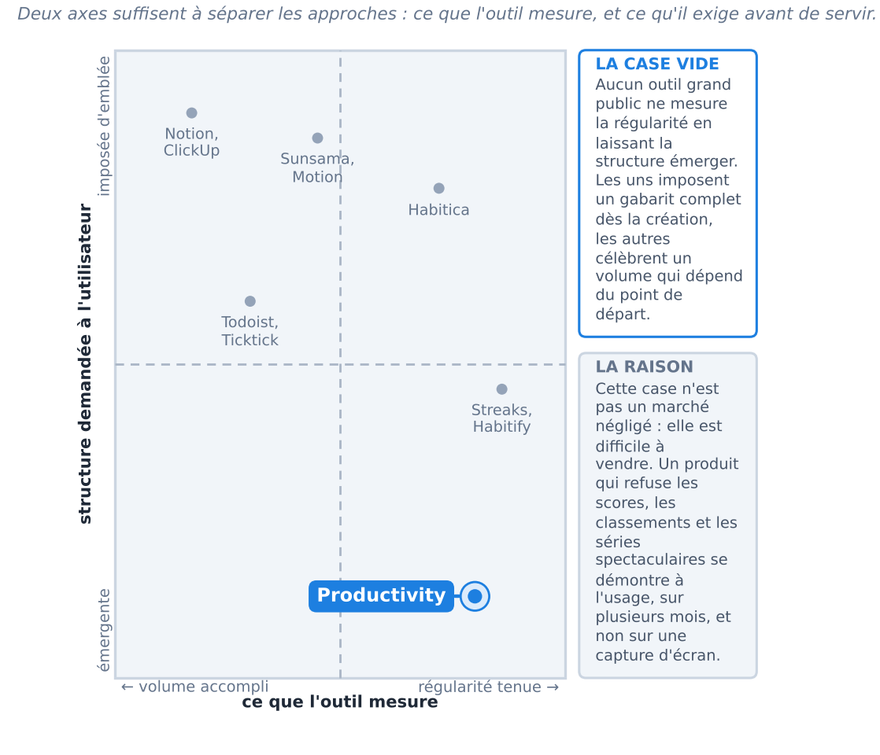
Figure 3 — Positionnement des solutions existantes sur deux axes, et la case qu'elles laissent vide.
Le quadrant « régularité mesurée, structure émergente » est vide. Ce vide n'est pas un oubli du marché : il est difficile à vendre. Un produit qui refuse les scores, les classements et les séries spectaculaires ne se démontre pas sur une capture d'écran ; il se démontre sur plusieurs mois d'usage. Pour un éditeur qui doit convertir un essai gratuit en quatorze jours, c'est une proposition intenable. Pour un outil construit par son propre utilisateur, la contrainte disparaît — et c'est précisément ce qui rend cette case accessible ici.

2.4 Analyse stratégique externe

Opportunités
- Une lassitude mesurable à l'égard de la gamification creuse. Les points et les badges ont perdu leur effet sur un public qui les a vus partout ; un outil qui les refuse explicitement n'est plus perçu comme austère, mais comme sérieux.
- Le coût d'exploitation nul. Les offres gratuites d'hébergement et de base de données couvrent intégralement l'usage d'une personne, ce qui supprime toute pression de monétisation et donc toute incitation à dégrader la conception.
- Un second module partageant la même pile. Les solutions trouvées pour Surcharge se transposent, et inversement : la dette d'environnement, les notifications et les règles de ton sont communes.

Menaces et barrières
- Mesurer peut remplacer agir. C'est la menace propre au projet, et elle est inscrite dans son objet même. Elle était déjà formulée dans la note de vision d'origine : « si tu ajoutes trop de métriques dès le départ, tu vas passer plus de temps à mesurer qu'à agir ». Chaque ajout du programme est donc jugé à cette aune.
- La fragilité d'un contributeur unique. Une interruption prolongée arrête tout. Aucune documentation ne compense l'absence de relais ; le cahier et les tickets limitent la perte de contexte, pas le risque d'arrêt.
- Les données personnelles intimes. Les notes de journée contiennent des états d'âme, des difficultés, parfois des éléments de santé. Leur transmission à un tiers — un fournisseur de modèle de langage en particulier — constituerait un traitement d'une autre nature, et appelle des garanties qui n'existent pas aujourd'hui.
- Le verrouillage par les services tiers. L'authentification Google et le Web Push sont des dépendances dont les conditions peuvent changer unilatéralement. L'architecture en adaptateurs limite le coût d'un remplacement, elle n'en supprime pas la nécessité.
III.

SPÉCIFICATIONS GÉNÉRALES DU SYSTÈME

3.1 Besoins fonctionnels
Les besoins ci-dessous décrivent la cible. Le statut de chacun — construit, partiel ou à construire — est indiqué, parce qu'un cahier qui ne distingue pas l'existant du souhaité est inutilisable pour planifier.

a. Suivre ses disciplines et leur régularité
Une discipline représente un domaine de vie — code, sport, lecture, langue. Chacune a son nom, son icône, sa couleur et son historique de jours validés. Valider une discipline pour une journée est le geste élémentaire du module, et il peut porter une note libre. Construit.
La flamme en découle : elle est graduée à trois niveaux et lue dans l'historique, jamais stockée. Elle ne compte pas des jours, elle représente une constance. Construit.

b. Porter des objectifs, et les faire mûrir
Un objectif porte un nom, un type — temps investi ou métrique générique —, une discipline de rattachement facultative, une date d'accomplissement facultative et un rythme hebdomadaire visé. Construit.
À cela s'ajoute l'échelle de maturité décrite au chapitre I : l'application calcule le palier atteint et propose, sans jamais l'exiger, le pas suivant. À construire.
Et les sous-objectifs : un objectif peut être le sous-objectif d'un autre, sur un seul niveau de profondeur. Un sous-objectif est un objectif à part entière — même table, mêmes colonnes, même échelle. La limitation à un niveau est un choix produit : au-delà, l'outil devient un gestionnaire de projet et cesse d'être tenable pour une personne seule. À construire.

c. Organiser ses journées
Une tâche porte une date, un texte, une heure facultative, et peut être rattachée à un objectif. Les tâches récurrentes engendrent les tâches du jour selon une fréquence et des jours de semaine. Construit.
Le report est déjà en place, et son mécanisme est contre-intuitif : une tâche non faite n'est pas déplacée, elle conserve sa date d'origine, et l'écran du jour fusionne à l'affichage les tâches antérieures non faites. Construit — et c'est ce qui rend l'âge d'une tâche immédiatement calculable.

d. Décider du sort d'une tâche qui traîne
Passé un seuil d'ancienneté, l'application propose quatre issues — la faire, la découper, la suspendre, l'abandonner — et une cinquième qui est de ne pas répondre. La suspension est le manque le plus net de l'existant : aujourd'hui une tâche traîne indéfiniment ou est écartée définitivement, sans état intermédiaire. À construire.

e. Mesurer son engagement réel
L'heure de chaque action est enregistrée, et de cette heure se déduisent deux mesures : la répartition des actions dans la journée, et le mode de coche — au fil de l'eau ou en bloc. Partiellement construit : l'horodatage des validations de discipline existe depuis l'origine et n'est pas exploité ; celui des tâches n'existe pas.

f. Recevoir des relances sobres
Une relance adaptative, au plus une par jour, jamais entre 22 h et 6 h, avec des variantes qui ne se répètent pas deux fois de suite. Construit. Elle doit encore tenir compte de l'ancienneté des tâches et, surtout, ne jamais relancer sur une tâche suspendue. À construire.

g. Lire son bilan
Deux formats distincts : un point hebdomadaire poussé — une notification, trois chiffres, un choix — et un rapport mensuel ouvert, qui compare le mois au précédent, montre le profil d'habitudes et recense les tâches mortes. Partiellement construit : un rapport à 7 et 30 jours existe, sans aucune comparaison.

h. Être accompagné, sans être jugé
Ce point est volontairement un sous-point et non un chapitre : l'assistance automatisée n'est pas le cœur du module, elle en est une couche éventuelle. La note de vision d'origine décrivait un coach capable d'analyser les données et de conseiller. Ce cahier en retient une version restreinte et une interdiction.
- Ce qui est retenu : faire apparaître des motifs que la personne n'aurait pas vus seule — une heure de la journée systématiquement improductive, un objectif dont aucune tâche n'aboutit jamais, une récurrence toujours ignorée.
- Ce qui est interdit : conclure à la place de la personne, produire un score de fiabilité ou d'honnêteté, et transmettre à un tiers les notes de journée, qui sont du contenu intime.
La décision technique correspondante — interface d'un fournisseur ou modèle auto-hébergé — n'est pas prise, et le chapitre VII en donne les ordres de grandeur. Tant qu'elle ne l'est pas, les motifs sont calculés localement, par des fonctions de domaine ordinaires.

3.2 Besoins non fonctionnels

Rapidité de saisie
Cocher une tâche ou valider une discipline doit rester sous quinze secondes, chronomètre en main, y compris sur un téléphone, d'une seule main. Toute fonctionnalité qui allonge ce geste est à refuser, quel que soit son intérêt par ailleurs. C'est la contrainte qui prime sur toutes les autres : un outil de régularité qu'on renonce à ouvrir a échoué.

Gamification
Elle est mesurée et sélective. Sont retenus : la flamme graduée, la série de jours tenus, la cohérence hebdomadaire, l'indice de productivité, les quêtes et les titres. Sont exclus : les points d'expérience, les niveaux, les classements, les défis générés et les récompenses en monnaie interne.
La règle qui tranche : on récompense ce que la personne contrôle — venir, tenir un rythme, reprendre après une interruption — jamais la performance brute, qui dépend du point de départ.

Animation
L'animation n'est pas décorative : elle confirme une action dans un contexte où l'écran n'est regardé qu'une seconde. Elle est courte, de l'ordre de deux cents millisecondes, jamais bloquante — on peut enchaîner pendant qu'elle se joue — et intégralement désactivée quand le système signale une préférence de mouvement réduit. L'information qu'elle porte doit alors exister sans elle.

Titres
Un titre marque un palier franchi sur un engagement que la personne a elle-même posé : un sous-objectif accompli, un plan terminé, une cible atteinte, une reprise après interruption. Il est calculé, jamais stocké, et ne peut jamais être perdu une fois obtenu — ce qui impose de le dériver d'un fait passé et non d'un état courant. Les titres sont peu nombreux et nommés sobrement ; le registre du dépassement héroïque est proscrit.

Ton
Tout texte affiché — y compris les notifications et les rapports — est bienveillant et jamais performatif. Un jour manqué n'est jamais présenté comme un échec. Pour les rapports, la règle est absolue : on montre le motif, jamais le verdict.

Accessibilité et performance
- Cibles tactiles dimensionnées pour une main occupée ; contrastes vérifiés dans les deux thèmes.
- Tout calcul de date passe par le fuseau Europe/Paris : un décalage de fuseau décale une série entière.
- Les écrans restent utilisables sur une connexion lente ; les données dérivées se recalculent à chaque lecture, ce qui est négligeable à cette échelle et le resterait à plusieurs ordres de grandeur au-dessus.

Sécurité et confidentialité
- Les secrets vivent en variables d'environnement ; le jeton de rafraîchissement Google n'est jamais journalisé en clair.
- Toute entrée est validée côté serveur, même déjà validée côté client.
- La route d'ordonnancement vérifie son secret d'appel avant d'agir.
- Les notes de journée ne sortent jamais de la base sans une décision explicite et écrite.

3.3 Cahier des charges général

Contraintes techniques
- Pile imposée : Next.js 16 en App Router, React 19, TypeScript, Tailwind 4, Drizzle sur PostgreSQL managé, déploiement continu. Elle est commune aux deux modules et n'est pas rediscutée ici.
- Migrations idempotentes et rétrocompatibles le temps du déploiement : la base est utilisée tous les jours, en vrai, par une personne dont l'historique ne se reconstitue pas.
- Le français partout, y compris dans le code : noms de fonctions, de variables, de colonnes, de composants. Cela supprime la traduction permanente entre le vocabulaire du métier et celui des fonctions.
- Les commentaires expliquent pourquoi, jamais quoi. Une décision de conception qui n'est écrite nulle part sera défaite par mégarde — le risque est d'autant plus élevé qu'une partie du code est produite avec assistance.

Contraintes juridiques
L'application traite les données d'une seule personne, qui en est aussi le responsable de traitement. Les obligations du règlement général sur la protection des données sont donc largement sans objet en l'état. Deux points changeraient cette situation, et sont à traiter avant qu'elle ne change :
- l'ouverture à une deuxième personne, qui imposerait une authentification, une isolation des données, une politique de conservation et un effacement effectif ;
- la transmission des notes de journée à un service tiers, qui constituerait un traitement nouveau, appelant un contrat de sous-traitance, une localisation du traitement et une garantie de non-réutilisation.

Contraintes d'exploitation
Le module doit continuer à coûter zéro euro par mois tant qu'il sert une personne. Ce n'est pas une économie de circonstance : c'est ce qui garantit que la version en production peut rester en service indéfiniment, sans décision budgétaire, et donc que le développement peut s'arrêter sans que l'outil meure.

3.4 Analyse stratégique interne
Le diagnostic interne confirme un déséquilibre caractéristique des logiciels écrits par leur utilisateur : une conception soignée et une infrastructure négligée.
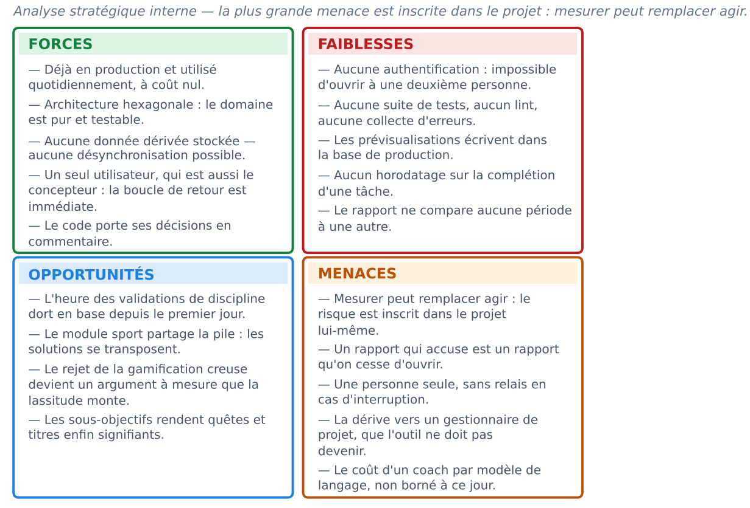
Figure 4 — Forces, faiblesses, opportunités et menaces du module journal.
Deux lectures s'imposent. D'abord, les faiblesses sont concentrées sur l'outillage — pas de tests, pas de lint, pas de collecte d'erreurs, et des environnements de prévisualisation qui écrivent dans la base de production. Aucune ne concerne la conception du produit, et toutes se corrigent par un travail identifié, borné, décrit au chapitre VI.
Ensuite, la menace principale n'est pas technique. Un outil dont l'objet est la mesure peut devenir le refuge de celui qui préfère mesurer plutôt qu'agir. Aucune architecture ne protège contre cela : seule la sobriété des ajouts le fait. C'est la raison pour laquelle plusieurs éléments de la vision d'origine sont écartés au chapitre V, et non reportés à plus tard.
IV.

MODÉLISATION

4.1 Justification de la méthode choisie
La modélisation retenue est entité-relation pour la structure et cas d'usage pour le comportement, sans formalisme complet. Ce choix mérite d'être justifié plutôt que subi.
Un modèle UML complet — classes, séquences, activités, états — se justifie quand plusieurs personnes doivent s'accorder sur une interprétation commune avant d'écrire du code. Ici, le concepteur, le développeur et l'utilisateur sont la même personne, et le code existe déjà. Produire des diagrammes exhaustifs reviendrait à décrire a posteriori ce que le code dit mieux, et à créer une seconde source de vérité qui divergerait au premier changement.
Ce qui est modélisé ici est donc strictement ce que le code ne dit pas : la structure des données vue d'ensemble, que trente fichiers ne donnent jamais d'un coup d'œil ; les mécanismes contre-intuitifs, dont la lecture naïve du code induit en erreur ; et la frontière des acteurs, qui n'apparaît nulle part.

4.2 Diagrammes clés

Modèle de données
Dix tables, dont quatre purement techniques. Le modèle est délibérément plat : il n'existe ni table de statistiques, ni table d'états calculés, ni table de scores.
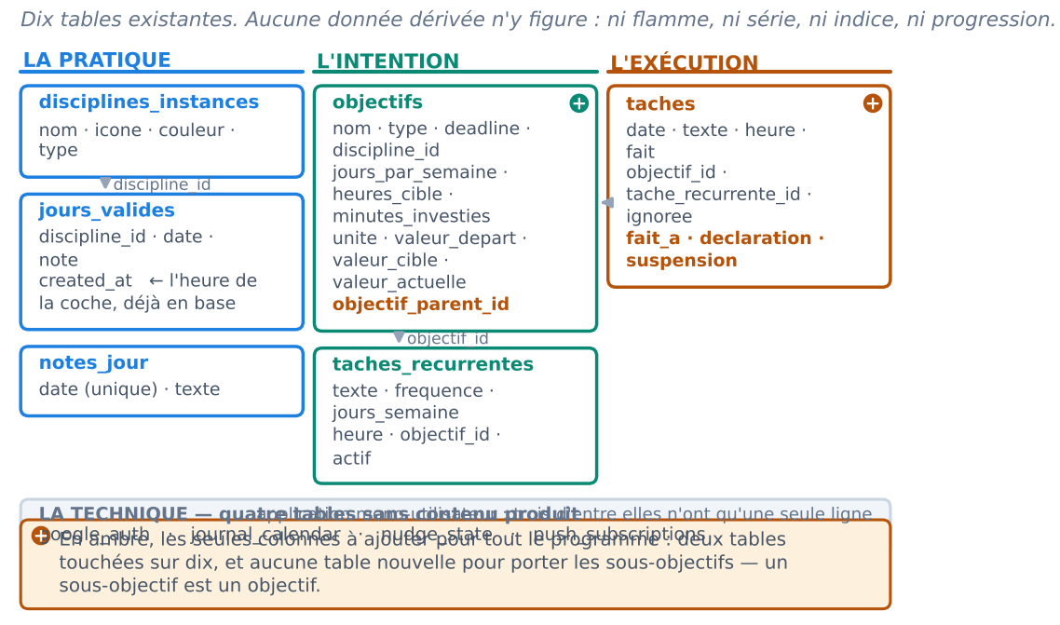
Figure 5 — Les dix tables existantes, et les seules colonnes à ajouter pour tout le programme.
Trois observations sur ce modèle. D'abord, aucune donnée dérivée n'y figure : ni flamme, ni série, ni indice, ni progression. Ensuite, les sous-objectifs ne demandent aucune table nouvelle — un sous-objectif est un objectif, ce qui lui donne gratuitement la même échelle de maturité, la même progression et la même cohérence. Enfin, trois des quatre tables techniques n'ont qu'une seule ligne, ce qui est la trace la plus visible du caractère mono-utilisateur de l'application.
UNE COLONNE QUI DORT DEPUIS LE PREMIER JOUR
jours_valides.created_at est renseigné par défaut à chaque validation de discipline, et n'est relu nulle part. L'heure de chaque coche existe donc en base depuis la première utilisation. Le profil d'habitudes décrit au chapitre V peut ainsi être rétroactif sur tout l'historique, sans attendre de collecter quoi que ce soit — c'est la partie du programme au meilleur rapport entre valeur et effort.

Le report d'une tâche
C'est le mécanisme le plus contre-intuitif du module, et celui qu'une lecture rapide du code conduit à « corriger » — ce qui détruirait l'information la plus utile dont on dispose sur les tâches.
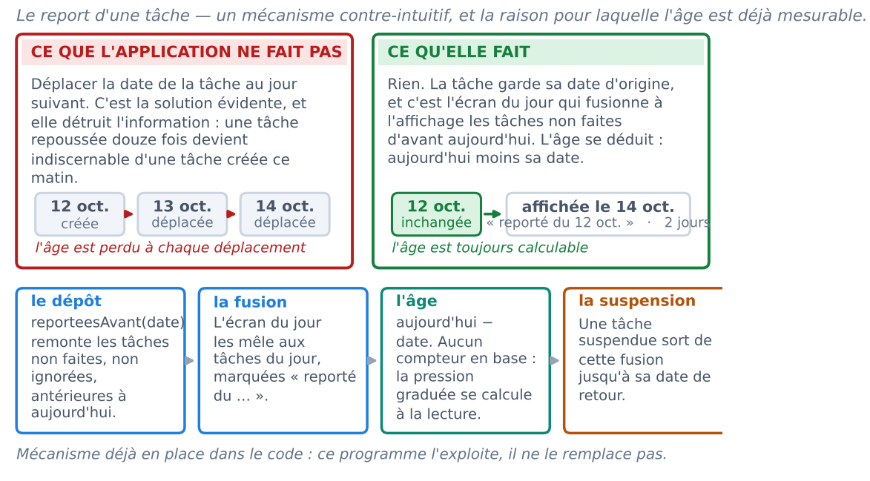
Figure 6 — Le report : la date d'origine est conservée, et l'âge reste calculable.
La conséquence est directe : la pression graduée selon l'ancienneté, décrite au chapitre V, ne demande aucun compteur en base. L'âge d'une tâche est la différence entre aujourd'hui et sa date, et il est disponible depuis toujours.

4.3 Définition des acteurs
L'application compte un seul acteur humain et trois systèmes, dont aucun n'agit de sa propre initiative.
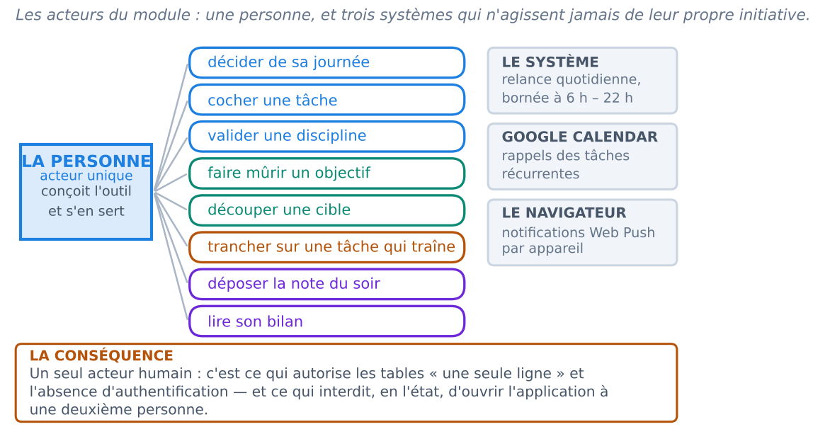
Figure 7 — Les acteurs du module et leurs cas d'usage.
L'acteur humain unique n'est pas une simplification de modélisation : c'est une propriété du système, et elle a des conséquences lourdes. Elle autorise les tables à une seule ligne, l'absence d'authentification et le stockage en clair des préférences. Elle interdit en l'état toute ouverture à une deuxième personne : il n'existe ni compte, ni session, ni isolation des données, et aucun écran ne saurait à qui il s'adresse.
Les trois systèmes méritent d'être nommés comme acteurs parce qu'ils déclenchent des actions sans sollicitation de la personne : l'ordonnanceur qui appelle la route de relance, l'agenda Google qui rappelle les tâches récurrentes, et le navigateur qui délivre les notifications. Chacun est un adaptateur au sens de l'architecture, jamais un module à part.
V.

CONCEPTION TECHNIQUE ET ARCHITECTURALE

5.1 Présentation générale
Le module est une application web unique, rendue côté serveur, déployée en continu, adossée à une base PostgreSQL managée. Il n'y a ni application native, ni interface de programmation publique, ni service séparé : un seul déploiement, une seule base.
Le paradigme qui structure l'ensemble est l'architecture hexagonale. Le cœur du module est un ensemble de fonctions pures qui ignorent l'existence d'une base et d'un protocole ; tout le reste est périphérie interchangeable.

La décision de conception la plus lourde : ce qui est refusé
La note de vision d'origine décrivait un système considérablement plus riche que ce qui existe : météo, humeur, niveau d'énergie, points d'expérience, niveaux, badges, ambiance sonore, briefing de mission matinal avec probabilité de réussite, ordre optimal des tâches calculé automatiquement.
La plus grande partie n'a pas été construite, et ce cahier acte qu'elle ne le sera pas. Ce refus n'est pas un renoncement par manque de moyens : chacun de ces éléments est réalisable. Il procède d'un critère unique — mesure-t-il le bon objet ? — et ce critère était déjà formulé dans la note de vision elle-même.
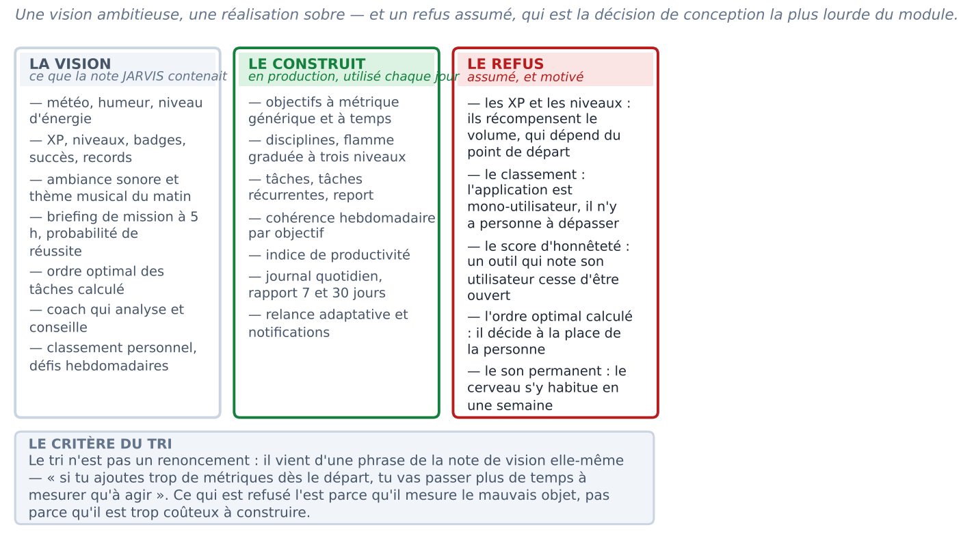
Figure 8 — La vision d'origine, ce qui a été construit, et ce qui est refusé.
POURQUOI L'ÉCRIRE PLUTÔT QUE DE L'OMETTRE
Un refus non écrit est un refus qui sera défait. Sans cette section, les points d'expérience et le classement réapparaîtront dans six mois, proposés de bonne foi comme une amélioration. Les consigner avec leur motif est la seule protection contre leur retour.

5.2 Architecture logique
Cinq niveaux, et une règle unique : chaque couche ne connaît que celle du dessous, et le domaine n'en connaît aucune.
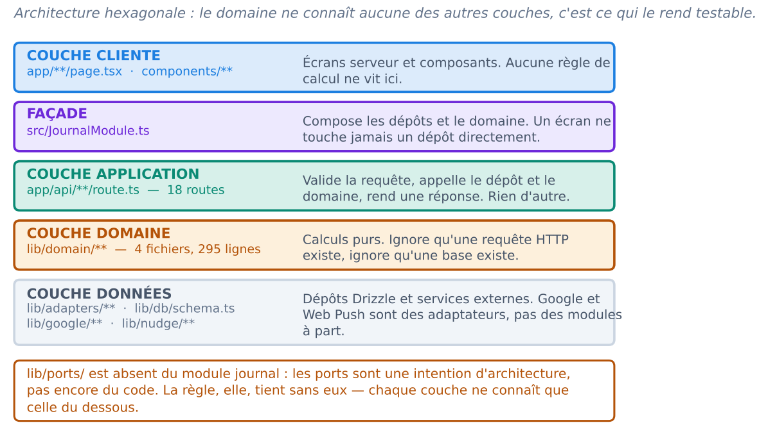
Figure 9 — Les couches du module et leur dépendance unidirectionnelle.
Les conséquences pratiques sont strictes et sans exception : aucun import de l'outil de persistance, du framework ou du schéma dans le domaine ; aucune règle de calcul dans un composant ni dans un point d'entrée HTTP ; un point d'entrée valide la requête, appelle le dépôt et le domaine, puis rend une réponse — rien d'autre.
La façade JournalModule mérite une mention : elle compose les dépôts et le domaine, et c'est elle qu'un écran appelle. Aucun écran ne touche un dépôt directement. Cette indirection paraît superflue sur un module de cette taille ; elle est ce qui permet de changer la forme d'une lecture sans toucher aux écrans.
Le dossier lib/ports/ est absent du module journal — il existe, vide, côté Surcharge. Les ports sont pour l'instant une intention d'architecture et non du code ; le jour où une couche d'assistance automatisée sera ajoutée, c'est là qu'elle se branchera.

5.3 Interfaces clients
Dix écrans, aucun tableau de bord unique. Ce choix est contraire à la note de vision, qui décrivait un tableau de bord immersif rassemblant tout. L'usage a tranché : un écran qui rassemble tout est un écran que l'on parcourt, pas un écran qui sert.
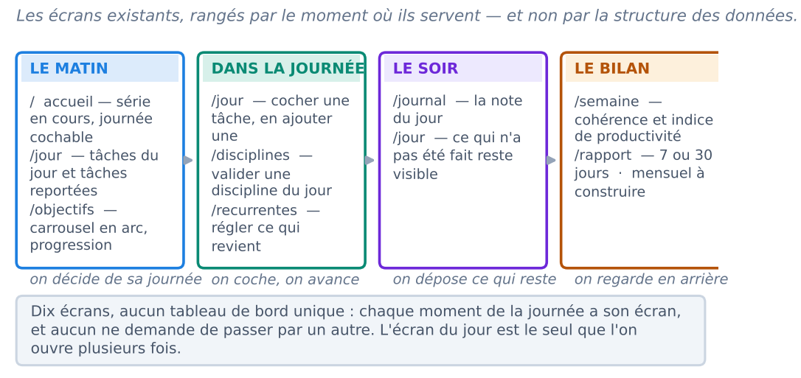
Figure 10 — Les écrans existants, rangés par le moment de la journée où ils servent.

La hiérarchie de l'écran du jour
C'est le seul écran ouvert plusieurs fois par jour, et le seul dont la mise en page est contrainte. Les tâches du jour et les tâches reportées y sont fusionnées, ces dernières marquées de leur date d'origine. L'action élémentaire — cocher — doit rester accessible au pouce, d'une seule main, sans défilement préalable.

Les quatre sorties d'une tâche qui traîne
Passé un seuil d'ancienneté, la tâche la plus ancienne propose quatre issues. La forme compte autant que le fond : c'est une question, pas une alerte récurrente. Une alerte identique chaque jour est une alerte qu'on apprend à fermer sans lire, et le code existant formule déjà ce principe à propos des alertes d'objectif.
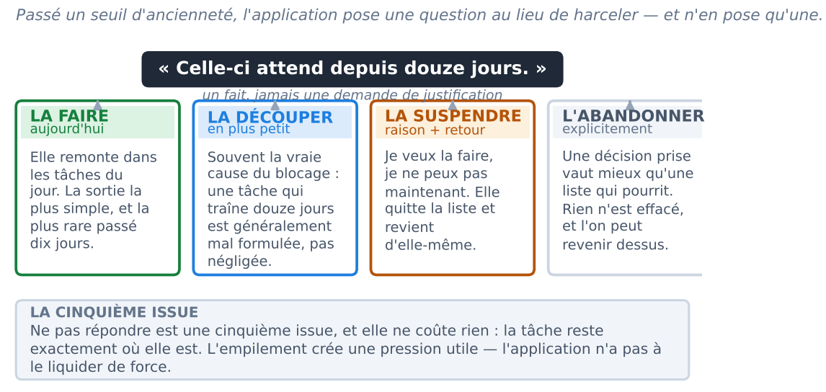
Figure 11 — Les quatre sorties proposées, et la cinquième qui consiste à ne pas répondre.
Le découpage mérite une attention particulière : c'est souvent la vraie cause du blocage. Une tâche qui traîne douze jours est généralement mal formulée, pas négligée — trop grosse, trop vague, ou dépendante d'autre chose. Proposer de la découper traite la cause ; relancer dessus traite le symptôme.

Animation et retour visuel
Cinq transitions sont animées : la validation d'une série, le passage d'un exercice au suivant, la montée d'un niveau de flamme, la fin d'une séance et le gain d'un titre. Toutes sont courtes, aucune n'est bloquante, et toutes disparaissent intégralement sous préférence de mouvement réduit — auquel cas l'information qu'elles portaient doit exister autrement.

5.4 Services et backend
Dix-huit points d'entrée HTTP, qu'on peut ranger en quatre groupes.
Groupe | Points d'entrée | Rôle
Journée | taches, taches/[id], taches/[id]/ignorer, notes-jour | Créer, cocher, écarter une tâche ; déposer la note du soir
Engagement | disciplines/[id]/toggle, taches-recurrentes (+ [id], [id]/toggle) | Valider une discipline ; régler ce qui revient
Objectifs | objectifs (+ [id], [id]/minutes, [id]/valeur) | Créer et faire avancer un objectif, en temps ou en valeur
Systèmes | cron/nudge, push/cle, push/subscribe, push/test, auth/google/start, auth/google/callback | Relance, abonnements de notification, authentification de l'agenda
Tableau 2 — Les points d'entrée existants, par fonction.

La relance
Un ordonnanceur appelle périodiquement la route de relance, qui vérifie son secret d'appel, détermine la situation du jour et décide d'envoyer ou non. Deux situations sont aujourd'hui reconnues : journée vide, et rien de coché. Le choix du message évite de répéter la variante précédente, et les envois sont bornés entre 6 h et 22 h locales.
Deux évolutions sont prévues, et une seule est une fonctionnalité. La première est une correction : une tâche suspendue ne doit jamais déclencher de relance ni être comptée dans « tes tâches attendent ». Relancer sur une tâche explicitement mise de côté détruit la confiance dans la suspension entière. La seconde ajoute au plus une situation — la tâche la plus ancienne a franchi le seuil — qui remplace la relance du jour au lieu de s'y ajouter.

Les deux rapports
Ils ne sont pas deux variantes du même objet : ils diffèrent par le mode de délivrance, et c'est ce qui détermine leur contenu.
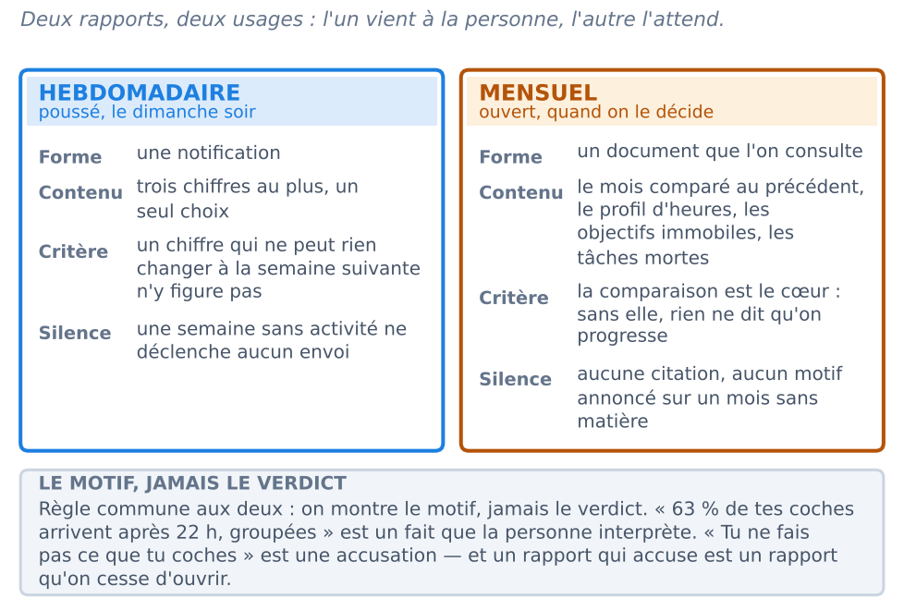
Figure 12 — Les deux rapports, leur forme, et la règle de ton qui leur est commune.
Le rapport mensuel introduit une notion absente de l'existant : le mois calendaire, distinct des trente derniers jours. Octobre contre septembre, et non une fenêtre glissante — c'est la découpe à laquelle on pense réellement. Deux pièges y sont attachés : les mois de longueurs différentes, qui interdisent de comparer des totaux bruts, et le mois en cours, qui ne se compare pas à un mois entier sans que ce soit dit.

5.5 Données

Ce qui est stocké, et ce qui ne l'est pas
Le schéma ne contient que des faits bruts : une discipline validée tel jour à telle heure, une tâche cochée, une valeur d'objectif mise à jour, une note déposée. Tout le reste se calcule.
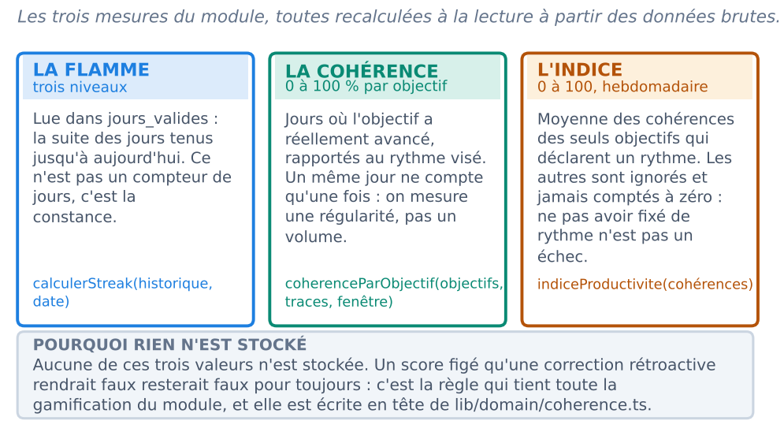
Figure 13 — Les trois mesures du module, toutes recalculées à la lecture.
La raison de cette règle est inscrite en tête du module de cohérence, et elle vaut pour tout ce qui sera ajouté : si l'on figeait un score, la moindre correction rétroactive d'une journée passée le laisserait faux pour toujours. Le coût de calcul est négligeable à cette échelle, et le resterait à plusieurs ordres de grandeur au-dessus.

Les mesures d'engagement
Deux mesures nouvelles se déduisent des horodatages : la répartition des actions dans la journée, et le mode de coche.
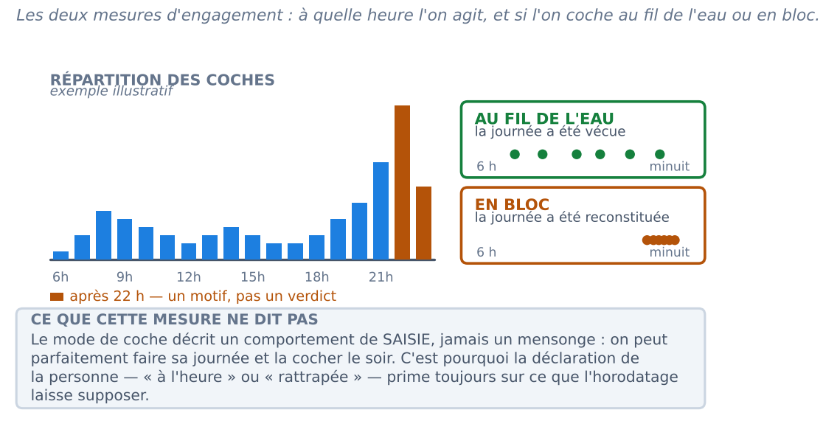
Figure 14 — Profil d'heures et mode de coche, et ce que cette mesure ne dit pas.
Le mode de coche est le signal le plus parlant pour la question que pose ce module — l'écart entre ce que l'on coche et ce que l'on fait. Il appelle une précaution qui est une règle, et non un conseil : il décrit un comportement de saisie, jamais un mensonge. On peut parfaitement vivre sa journée et la cocher le soir.
C'est pourquoi la conception prévoit une déclaration : une tâche à heure fixe, cochée nettement après son créneau, propose une fois deux boutons — « à l'heure » ou « rattrapée » — et une troisième issue qui est de ne pas répondre. Une réponse déclarée est vraie ; une inférence sur le comportement de quelqu'un est une hypothèse déguisée en donnée. En cas de contradiction, la déclaration prime toujours.
CE QUI EST INTERDIT DANS LE RAPPORT D'ÉCART
Aucun score de fiabilité ou d'honnêteté, sous aucun nom. Aucune phrase qui conclut à la place de la personne. Aucun terme opposant le « réel » au « déclaré », qui insinuerait que l'un des deux est faux.
La raison doit être écrite en commentaire dans le code : sans cette trace, un « indice de fiabilité » sera ajouté de bonne foi dans six mois, et l'outil deviendra un juge.

Sauvegarde et conservation
La base managée assure la sauvegarde continue et la restauration à un instant donné sur la fenêtre de l'offre gratuite. Aucune politique de conservation n'est définie, et il n'y a aujourd'hui aucun export ni aucun effacement à la demande. C'est sans conséquence tant que l'utilisateur est le responsable de traitement ; c'est bloquant le jour d'une ouverture.

5.6 Intégrations et services tiers
Service | Usage | Dépendance
Agenda Google | Calendrier secondaire « Journal — Rappels » pour les tâches récurrentes | Jeton de rafraîchissement unique, stocké chiffré côté serveur
Web Push / VAPID | Notifications sur mobile, un abonnement par appareil | Point de terminaison fourni par le navigateur ; les abonnements morts doivent être purgés
Hébergement | Déploiement continu depuis le dépôt | Les environnements de prévisualisation partagent aujourd'hui la base de production
Base managée | PostgreSQL serverless | Quota de l'offre gratuite ; branches de base disponibles
Tableau 3 — Les services tiers et la nature exacte de la dépendance.
Aucun paiement n'est traité par l'application, et aucun ne l'est prévu : il n'y a ni abonnement, ni achat, ni transaction. Cette section du canevas est donc sans objet ici, et c'est une information en soi — elle supprime toute la surface de conformité associée.

Observabilité
Elle est inexistante. Aucune collecte d'erreurs, aucune trace, aucune mesure de disponibilité. Sur un module mono-utilisateur, la détection d'anomalie passe par l'usage quotidien : un écran cassé se voit le jour même. C'est acceptable en l'état, et intenable au-delà.

5.7 Déploiement
Trois environnements nominaux — développement local, prévisualisation par branche, production — et un défaut qui annule l'intérêt des deux premiers.
LE DÉFAUT BLOQUANT
Les environnements de prévisualisation écrivent dans la base de production. Toute branche en cours de travail peut donc corrompre un historique qui ne se reconstitue pas : séries de jours tenus, notes de journée, validations de discipline.
Tant que ce point n'est pas corrigé, aucun travail du programme ne doit lancer de migration ni écrire de donnée de test en prévisualisation. C'est la raison pour laquelle la correction ouvre la phase 1 du chapitre VI, avant toute fonctionnalité.

La correction est connue et bornée : créer une branche de base dédiée au développement, configurer la variable de connexion par environnement, alimenter la base de développement par le script d'amorçage existant, puis vérifier par l'expérience — écrire depuis une prévisualisation et constater que rien n'apparaît en production. Une variable d'environnement qui a l'air juste n'est pas une preuve.

Stratégie de branches
main est à tout instant ce qui tourne en production. Le travail part de dev, une branche par ticket, nommée de la clé du ticket. La fusion vers main n'intervient qu'une fois la version éprouvée et le lot vérifié. La version en production peut ainsi rester en service indéfiniment, puisqu'elle fonctionne et ne coûte rien.

5.8 Bonnes pratiques
- Un ticket, une branche, une intention. Un autre problème découvert en chemin ouvre un ticket, il ne s'embarque pas.
- Les tests commencent par le domaine : c'est la couche sans dépendances, donc la moins chère à couvrir et la plus coûteuse à casser. Il n'existe aujourd'hui aucune suite de tests ni script de lint ; le seul outil de vérification du dépôt contrôle les contrastes de couleur.
- Une migration n'est finie qu'appliquée et vérifiée sur une donnée réelle.
- Un fichier, une responsabilité. Si un fichier dépasse ce qu'on peut tenir en tête, il en porte deux.
- Les seuils sont des constantes nommées et commentées. Un seuil posé en silence devient une règle produit que personne n'a décidée.
- Les messages de commit sont en français, au format type(portée) : sujet, et ne mentionnent aucun outil d'assistance.
VI.

PLAN DE MISE EN ŒUVRE

6.1 Découpage en phases
Le programme est formalisé en six épopées et trente et un tickets dans un projet de suivi dédié. Elles se regroupent en quatre phases, dont l'ordre n'est pas indifférent.
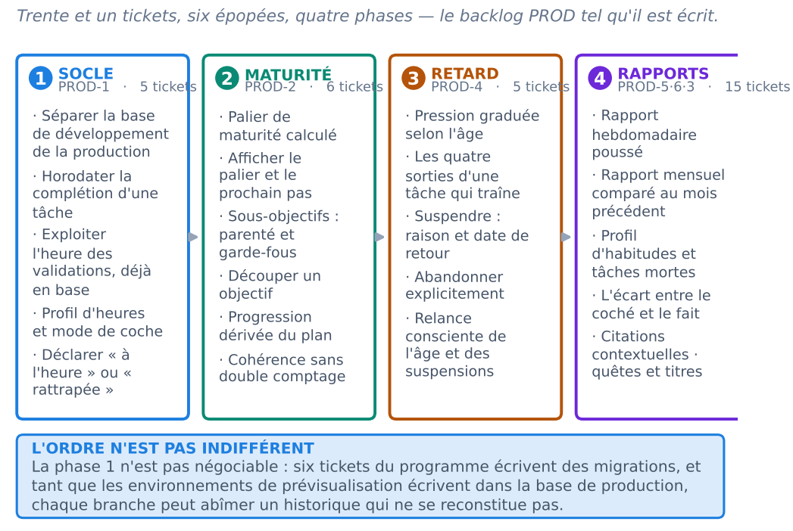
Figure 15 — Les quatre phases du programme et leur contenu.

Phase 1 — Le socle de mesure
Elle commence par la séparation des environnements, pour la raison donnée au paragraphe 5.7 : six tickets du programme écrivent des migrations, et aucun ne peut s'exécuter sans risque tant que les prévisualisations touchent la production.
Vient ensuite l'horodatage de la complétion d'une tâche — une seule colonne, nullable, qui débloque tout le reste de la mesure — puis l'exploitation de l'heure des validations de discipline, déjà présente en base. Ce dernier point est le meilleur rapport valeur-effort du programme : la donnée existe depuis le premier jour, il n'y a qu'à la lire.

Phase 2 — La maturité de l'objectif
Le cœur conceptuel du cahier. Le palier se calcule sur des colonnes existantes ; seule la parenté entre objectifs demande une migration. Deux tickets de cohérence l'accompagnent obligatoirement : la progression d'un parent dérivée de son plan, et surtout l'absence de double comptage dans la cohérence hebdomadaire — sans quoi l'indice de productivité devient faux en silence.

Phase 3 — Le retard et la suspension
Pression graduée selon l'âge, quatre sorties, suspension avec raison et date de retour, abandon explicite, et la correction de la relance. L'ordre interne importe : la suspension doit exister avant que la question des quatre sorties ne la propose.

Phase 4 — Les rapports et le sens
La phase la plus volumineuse et la moins risquée, parce qu'elle ne touche presque pas au schéma. Rapport hebdomadaire poussé, rapport mensuel comparé, profil d'habitudes, tâches mortes, écart entre le coché et le fait, puis les citations, les quêtes et les titres.

6.2 Gestion de projet
Le suivi est assuré par un projet dédié dans l'outil de gestion, organisé en épopées. Chaque ticket porte une description produit, une référence au présent cahier, et une consigne d'implémentation détaillée précisant les fichiers concernés, les étapes, les critères de fin vérifiables et les pièges à éviter.
Tous les tickets renvoient à un socle de contexte versionné dans le dépôt, qui décrit l'architecture, les règles non négociables et les trois mécanismes contre-intuitifs du module. Cette indirection évite de répéter trente et une fois les mêmes contraintes, et garantit qu'une mise à jour du socle bénéficie à tous les tickets d'un coup.

Les décisions délibérément non tranchées
Onze tickets comportent une décision explicitement renvoyée à l'arbitrage plutôt que fixée d'avance : les seuils de mode de coche et d'ancienneté, la profondeur des sous-objectifs, le sort d'un sous-objectif dont le parent est supprimé, la pondération de la progression d'un plan, la liste des titres, et le choix des citations.
Ce ne sont pas des trous dans la spécification : ce sont les endroits où un choix silencieux figerait une règle produit dans du code sans que personne ne l'ait décidée. Les laisser ouverts est une décision de méthode.

6.3 Organisation humaine
Une personne, qui cumule la conception, le développement, l'exploitation et l'usage. Cette configuration a une qualité rare — la boucle de retour se compte en heures — et un défaut qu'aucune organisation ne corrige : l'absence de relais.
Les besoins futurs en compétences ne se poseraient qu'en cas d'ouverture à d'autres utilisateurs, et ils seraient alors immédiats et de trois ordres : sécurité applicative pour l'authentification et l'isolation des données, conformité pour la protection des données personnelles, et support.

6.4 Analyse des risques
Risque | Nature | Gravité | Mitigation
Corruption de l'historique par une prévisualisation | Technique | Critique | Séparation des bases en tête de phase 1 ; vérification par l'expérience, pas par la configuration
Double comptage dans l'indice après les sous-objectifs | Technique | Élevée | Ticket de cohérence obligatoire, livré dans le même lot que la parenté
Un rapport perçu comme accusateur | Produit | Élevée | Règle « le motif, jamais le verdict » ; déclaration prioritaire sur l'inférence ; interdictions écrites dans le code
Dérive vers un gestionnaire de projet | Produit | Moyenne | Profondeur des sous-objectifs limitée à un niveau ; refus consigné au paragraphe 5.1
Mesurer remplace agir | Humaine | Moyenne | Sobriété des ajouts ; contrainte de quinze secondes sur la saisie ; aucune relance supplémentaire
Interruption du contributeur unique | Humaine | Moyenne | La version en production fonctionne et coûte zéro euro : elle survit à l'arrêt du développement
Changement des conditions d'un service tiers | Technique | Faible | Services isolés en adaptateurs ; aucun n'est au cœur du domaine
Fuite de données personnelles intimes | Juridique | Faible aujourd'hui | Aucune transmission à un tiers ; devient critique dès qu'une assistance automatisée lit les notes
Tableau 4 — Risques identifiés et mesures de mitigation.
VII.

ÉTUDE FINANCIÈRE ET MODÈLE ÉCONOMIQUE

7.1 Budget prévisionnel
Le module coûte aujourd'hui zéro euro par mois, et ce n'est pas un accident de jeunesse : c'est une contrainte de conception, au même titre que les quinze secondes de saisie.
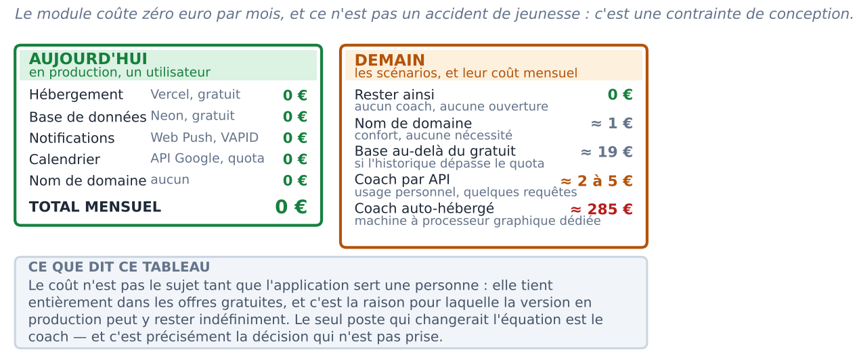
Figure 16 — Le coût d'exploitation actuel, et les scénarios qui le feraient évoluer.
La conséquence stratégique est plus importante que les chiffres : la version en production peut rester en service indéfiniment, sans arbitrage budgétaire, sans échéance de renouvellement, sans décision à prendre. Si le développement s'arrêtait demain, l'outil continuerait de fonctionner. C'est une propriété rare, et elle est délibérée.

Le seul poste qui changerait l'équation
Une assistance automatisée est le seul élément du programme dont le coût ne serait pas nul. Deux voies existent, et leur économie est opposée.
Voie | Coût mensuel | Ce qui le détermine | Risque propre
Interface d'un fournisseur | quelques euros | Proportionnel au nombre de requêtes ; pour un usage personnel, quelques requêtes par jour | Les notes de journée transiteraient chez un tiers
Modèle auto-hébergé | plusieurs centaines d'euros | Coût d'une machine à processeur graphique, indépendant de l'usage | Payé en totalité même les semaines sans usage
Tableau 5 — Les deux voies pour une assistance automatisée, et leur économie opposée.
Pour un seul utilisateur, l'arithmétique est sans appel : une machine dédiée coûterait plus cher à elle seule que des années d'appels à une interface. Le raisonnement s'inverse à grande échelle — c'est le nombre d'utilisateurs qui amortit une machine — mais ce basculement suppose une ouverture qui n'est pas à l'ordre du jour.
La décision n'est donc pas prise, et ce cahier n'a pas à la prendre. Ce qu'il fixe, c'est la condition préalable : aucune note de journée ne sort de la base sans contrat de sous-traitance, garantie de non-réutilisation et traitement localisé. Tant que cette condition n'est pas remplie, les motifs sont calculés localement, par des fonctions de domaine ordinaires — ce qui couvre déjà l'essentiel de ce que la note de vision attendait d'un coach.

7.2 Plan de financement
Il n'y en a pas, et il n'y en a pas besoin. Le projet est financé par les offres gratuites des services qu'il utilise et par le temps de son auteur. Aucun apport, aucun investisseur, aucune subvention, aucune précommande.
C'est une position de force plutôt qu'un pis-aller : l'absence de financement supprime toute obligation de rendement, donc toute pression à ajouter des métriques spectaculaires, des notifications supplémentaires ou des mécanismes de rétention artificiels. Les refus consignés au paragraphe 5.1 ne tiendraient probablement pas face à un objectif de conversion.

7.3 Stratégie de monétisation
Aucune, en l'état. Le module ne traite aucun paiement, ne propose aucun abonnement et n'a pas d'utilisateur à facturer.
La question ne se poserait qu'en cas d'ouverture, et elle se poserait alors dans des termes contraints par tout ce qui précède. Trois modèles seraient envisageables, et deux d'entre eux sont incompatibles avec la conception décrite dans ce cahier.
- Gratuit avec fonctions payantes, le modèle dominant. Il suppose de garder une partie de la valeur derrière un mur, donc de concevoir un manque. Incompatible : le produit repose sur la régularité, et un outil de régularité amputé ne démontre rien.
- Financé par la publicité ou la revente de données. Incompatible sans discussion : le module contient des notes intimes.
- Payant d'emblée, à prix modeste et sans suivi. Le seul modèle cohérent avec la conception : il aligne l'intérêt de l'éditeur sur la satisfaction réelle plutôt que sur le temps passé dans l'application. Il est aussi le plus difficile à vendre, pour les raisons exposées au paragraphe 2.3.
Cette section est donc prospective, et honnêtement non résolue. La traiter revient surtout à constater que les choix de conception faits pour un utilisateur unique restreignent fortement les modèles économiques accessibles ensuite — ce qui est une information utile avant d'envisager quoi que ce soit.
VIII.

COMMUNICATION, MARKETING ET CROISSANCE

Ce chapitre est traité sous une hypothèse explicite : celle d'une ouverture à d'autres utilisateurs, qui n'est ni décidée ni planifiée. Il a néanmoins sa place, parce qu'une partie de son contenu — l'identité, le ton, les citations — façonne déjà le produit tel qu'il existe.

8.1 Identité de marque

Le nom
Le module s'appelle Productivity dans le dépôt, et c'est un nom de travail : générique, en anglais dans un produit entièrement francophone, et inutilisable tel quel. Le choix d'un nom définitif reste ouvert ; les contraintes sont claires — il doit évoquer la constance plutôt que le rendement, et ne pas promettre une performance que le produit refuse justement de mesurer.

Le positionnement
Il tient en une phrase : un outil qui mesure ce que vous contrôlez. Il se définit par ce qu'il refuse autant que par ce qu'il offre, et cette position est défendable précisément parce qu'elle est difficile à copier par un éditeur soumis à un objectif de conversion.

La voix — et les citations
Le ton du produit est une composante de son identité, pas un détail de rédaction : bienveillant, jamais performatif, jamais accusateur. À cela s'ajoute un dispositif modeste et assumé : les citations.
Une citation n'est pas une décoration. Placée au hasard sur un écran d'accueil, elle devient du papier peint en une semaine. Elle gagne sa place au moment où elle mord : en tête du rapport mensuel, au retour après une interruption, à l'accomplissement d'un palier. Elle est donc modélisée avec son contexte d'apparition, et soumise à une contrainte d'exactitude stricte — texte réel, auteur réel, source vérifiable, et jamais de citation produite par un modèle de langage, qui inventerait des attributions.
LA CITATION QUI FONDE LES RAPPORTS
« Measure everything, because everything that is measured and watched improves. » — Bob Parsons, règle 10 de ses 16 Rules for Success in Business and Life in General.
La traduction courante — « tout ce qu'on mesure s'améliore » — perd and watched, c'est-à-dire la moitié qui justifie l'existence du rapport mensuel : mesurer sans regarder ne change rien. Si une traduction est affichée, elle doit s'accompagner du texte d'origine.

8.2 Stratégie de lancement
Sous l'hypothèse d'ouverture, le lancement serait contraint par une réalité simple : le produit ne se démontre pas en quatorze jours. Sa valeur apparaît sur plusieurs mois, quand la comparaison mensuelle commence à dire quelque chose. Toute stratégie reposant sur un essai gratuit court le mettrait en échec.
Trois orientations en découlent.
- Montrer l'usage réel plutôt que l'interface. Des rapports mensuels successifs sur une année disent ce que vingt captures d'écran ne diront pas. C'est le seul argument que les concurrents ne peuvent pas produire à la demande.
- Assumer publiquement les refus. Ne pas avoir de points d'expérience, de classement ni de score d'honnêteté est la proposition, pas une lacune à masquer.
- Viser un public restreint et averti — des personnes qui ont déjà abandonné trois outils — plutôt qu'un public large qu'il faudrait convaincre de la valeur de la régularité avant de lui vendre quoi que ce soit.
Les premiers utilisateurs ne viendraient pas d'une acquisition payante, inenvisageable avec cette économie, mais d'un cercle proche puis du bouche-à-oreille. Ce qui suppose une condition préalable absolue, rappelée ici parce qu'elle est facile à oublier : l'authentification et l'isolation des données n'existent pas. Aucune ouverture n'est possible avant ce travail, qui ne figure pas au programme des quatre phases.

8.3 Fidélisation et partenariats
La rétention de ce produit ne repose sur aucun mécanisme d'accroche : ni série à ne pas briser sous peine de tout perdre, ni notification qui crée l'urgence, ni récompense qui s'évapore. Ces leviers fonctionnent, et ils sont écartés pour la raison exposée au chapitre I — ils finissent par rendre l'outil désagréable au moment où il devrait servir.
Ce qui reste est plus lent et plus solide : la preuve de progrès. Le rapport mensuel comparé est le seul véritable mécanisme de rétention du module, parce qu'il répond à la seule question qui fasse revenir — est-ce que j'avance ? C'est aussi pourquoi il est placé en phase 4 et non en option lointaine.
S'y ajoutent deux dispositifs de moindre portée : la reconnaissance explicite des reprises après interruption, l'acte le plus difficile du parcours et aujourd'hui indistinct d'un jour ordinaire ; et les titres, qui marquent des paliers franchis sur des engagements que la personne a elle-même posés.
Quant aux partenariats — ambassadeurs, institutions, créateurs —, ils n'ont pas d'objet pour un outil à un utilisateur. La seule forme pertinente à ce stade serait une mise en commun avec le module Surcharge : les deux applications partagent la pile, les règles et une partie des problèmes, et une personne qui tient ses disciplines dans l'un s'entraîne dans l'autre.
IX.

CONCLUSION ET PERSPECTIVES

9.1 Apports majeurs du projet
Trois apports se dégagent, d'inégale portée.

Une réponse à un problème que les outils existants n'adressent pas
L'échelle de maturité — rêve, objectif, cible, plan — traite la cause la plus commune d'abandon des outils d'objectifs : l'exigence d'une structure complète au moment de clarté minimale. Elle est d'autant plus défendable qu'elle est réalisable à court terme : trois de ses quatre paliers se lisent dans des colonnes qui existent déjà.

Une discipline d'architecture tenue dans la durée
La séparation des couches et la règle « rien de dérivable n'est stocké » ne sont pas des intentions : elles sont appliquées dans le code livré, et commentées à l'endroit où elles comptent. C'est ce qui permet d'ajouter des mesures nouvelles sans migration, et de corriger rétroactivement une journée passée sans laisser de score faux derrière soi.

Un refus documenté
Le paragraphe 5.1 consigne ce qui ne sera pas construit, et pourquoi. C'est l'apport le moins spectaculaire et probablement le plus durable : un refus non écrit est un refus qui sera défait, de bonne foi, dans six mois.

9.2 Limites actuelles
- Aucune authentification. Le socle est mono-utilisateur, sans compte, sans session, sans isolation. C'est la limite qui bloque tout le chapitre VIII, et elle ne figure pas au programme des quatre phases.
- Les prévisualisations écrivent dans la base de production. Le défaut le plus grave, parce qu'il met en jeu des données qui ne se reconstituent pas. Il ouvre la phase 1 pour cette raison.
- Aucune suite de tests, aucun lint, aucune collecte d'erreurs. La détection d'anomalie repose entièrement sur l'usage quotidien.
- Aucun export ni effacement des données à la demande, ce qui est sans conséquence aujourd'hui et bloquant dès qu'une deuxième personne entre en jeu.
- Le rapport ne compare rien. Il décrit un état, jamais une trajectoire — c'est le manque fonctionnel le plus important de l'existant.
- L'assistance automatisée n'est pas tranchée, ni dans son principe ni dans sa mise en œuvre.

9.3 Perspectives d'évolution

À court terme — le programme décrit
Les quatre phases du chapitre VI, dans l'ordre indiqué. Elles ne demandent aucune technologie nouvelle, aucun service supplémentaire et aucun budget. L'essentiel du travail consiste à lire autrement des données déjà présentes.

À moyen terme — les deux décisions en suspens
La première est l'assistance automatisée : son principe, sa voie technique et, préalablement, les garanties exigées pour que des notes intimes puissent être traitées. La seconde est l'ouverture à d'autres utilisateurs, qui n'est pas une fonctionnalité mais un changement de nature — elle impose l'authentification, l'isolation, la conformité, le support, et rouvre toutes les questions du chapitre VIII.

À long terme — l'ensemble dont ce module fait partie
La note de vision d'origine situait ce module comme le premier pilier d'un ensemble plus vaste, susceptible d'être relié à la gestion du courrier, au suivi des finances, à l'apprentissage, au sommeil ou au développement logiciel.
Cette perspective reste ouverte, et l'architecture ne s'y oppose pas : chaque module serait une application indépendante avec sa base, partageant la pile et les règles — exactement la relation qu'entretiennent aujourd'hui Productivity et Surcharge. Elle appelle cependant la même prudence que tout le reste du document : chaque module supplémentaire est une surface de mesure supplémentaire, et la menace identifiée au paragraphe 2.4 ne disparaît pas avec l'échelle — elle grandit avec elle.
LA PHRASE À GARDER
Le critère qui a trié la vision d'origine vaut pour tout ce qui viendra : mesure-t-il le bon objet ? Si la réponse est non, la fonctionnalité n'est pas reportée — elle est refusée, et le motif est écrit.

